СТИХИ-ПАГОДЫ

( о том, как эпизод из эпохи "Троецарствия" породил новую стихотворную форму в китайской поэзии )

Если кто читал «Троецарствие», может быть, помнит: был такой военачальник Цао Цао, возглавивший одно из трёх царств — царство Вэй (220-266 гг.).
У него было несколько сыновей и, в частности, Цао Чжи, славившийся своим поэтическим талантом, и его старший брат Цао Пи.
Сам-то Цао Цао хотел было сделать наследником Цао Чжи, но его отговорили: чтобы не было смуты, лучше назначить наследником старшего брата.
После смерти Цао Цао (220 г.) Цао Пи низложил марионеточного 13-го императора предыдущей династии Хань, которого звали Сянь-ди, и основал империю Вэй, с которой продолжали бороться два остальных царства — Шу и У.
Но больше всего Цао Пи боялся, что кто-то из братьев захочет захватить трон, поэтому всячески их гнобил, особенно, Цао Чжи.
Как-то раз Цао Пи приказал Цао Чжи под страхом смерти сочинить стихотворение за семь шагов.
Цао Чжи сочинил стихотворение, в котором аллегорически высказал своё отношение к сложившейся ситуации вражды между братьями, чем смутил императора:

Варят бобы, —
Стебли горят под котлом.
Плачут бобы:
"Связаны все мы родством!
Корень один!
Можно ли мучить родню?
Не торопитесь
Нас предавать огню !? ""
(пер. Л.Е. Черкасский)

А я написал стихотворение из 7 строк, в котором число СЛОГОВ в строках образует обратный ряд чисел 7564321. Гу Юй 谷羽 (профессор Нанькайского университета, переводчик русской поэзии и прозы) перевёл его на китайский язык, использовав прямой ряд чисел 1234567 как число ИЕРОГЛИФОВ в строке.

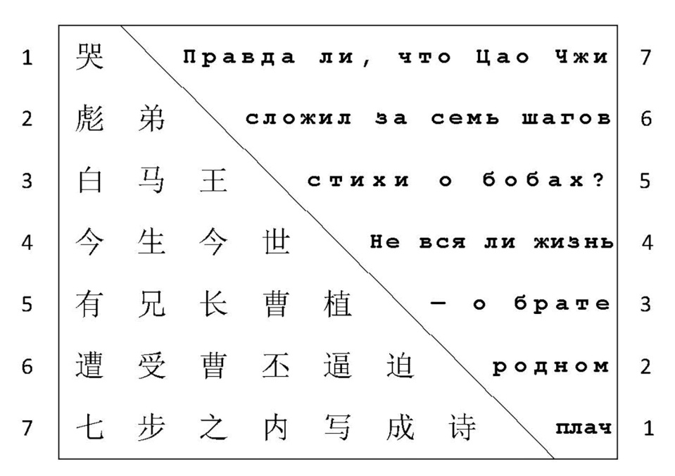

И вот Гу Юй прислал мне новый перевод, который теперь так же как моё стихотворение следует обратному ряду чисел 7654321:

7 七步之内写成诗
6 长兄曹丕威逼
5 曹植心悲戚
4 今生今世
3 白马王
2 彪弟
1 泣

Перед тем как дать мой обратный перевод на русский язык, я сделаю пояснение.
У Цао Чжи был ещё младший брат Цао Бяо, который также терпел притеснения от Цао Пи.
Он был ваном (принцем) удела Бома.
После неудачного заговора, имевшего целью свергнуть Цао Пи и возвести Цао Бяо на императорский трон, Цао Бяо заставили покончить жить самоубийством, а членов его семьи перевели в простолюдины.
У Цао Чжи есть стихотворение, которое называется «Посвящаю Цао Бяо, вану удела Бома».
В нём есть такие строки, намекающие на детство трёх братьев и последующую вражду:

何必同衾帱，
Ужели тогда только
Дружба верна,
然后展殷勤
Когда вы укрыты
Одним одеялом?

Даю второй перевод Гу Юя моего стихотворения:

7 七步之内写成诗
6 长兄曹丕威逼
5 曹植心悲戚
4 今生今世
3 白马王
2 彪弟
1 泣

А вот мой обратный перевод на русский:

Написать стихи за семь шагов
Старший брат Цао Пи заставляет под страхом смерти.
Сердце Цао Чжи убито печалью.
Всю жизнь
Ван удела Бома
Младший брат Бяо
Слёзы льёт.

Гу Юй написал мне, что сделал этот перевод по совету одного поэта, который сказал, что в своё время Бо Цзюй-и написал стихотворение, в котором число слогов в строке равномерно возрастало.
Я нашёл это стихотворение. Число иероглифов в строке образует ряд 1-4-6-8-10-12-14, но при этом каждая строка, кроме первой (в ней 1 иероглиф), делится ровно пополам (по числу иероглифов) на две фразы.
И вот эти фразы (только левые или только правые) уже образуют ряд 1234567.

诗。
绮美，瑰奇。
明月夜，落花时。
能助欢笑，亦伤别离。
调清金石怨，吟苦鬼神悲。
天下只应我爱，世间唯有君知。
自从都尉别苏句，便到司空送白辞。

В моём примерном (непоэтическом) переводе это выглядит так:

Поэзия
Так же прекрасна, необыкновенна
Как лунная ночь полнолуния, когда опадают цветы.
Способна вызвать весёлый смех, но также печаль расставания.
Голос металла и камня печальный, горькие стоны и духов плач.
Мир всего лишь откликается на мою любовь, в мире один лишь государь знает.
С тех пор, как расстался с дувэем, ожили стихи, и по случаю предподношу сыкуну чистые речи.

Металл и камень (金石) = бронза и камень = бронзовые колокола (чжун) и литофоны (цин).
Дувэй (都尉) — чиновничья должность 7-го ранга: военный советник, военачальник округа, области, начальник рода войск (колесниц, кавалерии), можно перевести как «общеначальствующий пристав», сыкун (司空) — должность 1-го ранга: ведающий общественными работами, советник (начальник приказа) общественных работ.

А писатель цинской династии У Цзинцзы (吴敬梓) в своём романе «Неофициальная история конфуцианцев» (儒林外史) приводит стихотворение, в котором число иероглифов в строке точно соответствует ряду 1234567:

呆
秀才
吃长斋
胡须满腮
经书揭不开
纸笔自己安排
明年不请我自来

Буквальный перевод такой:

Глупый
Сюцай
Круглый год держит пост
Усы и борода покрыли щёки
Канонов не открывает
Бумагу и кисти разложил
В следующем году без приглашения сам
[придёт]

Сюцай — это начальная учёная степень в старом Китае, экзамен на которую обычно сдавали в возрасте около двадцати лет, соответствующая современному бакалавру — с той разницей, что получивший бакалавра часто своё обучение на этом и заканчивает, а получивший сюцая стремился сдать экзамены на более высокую степень (цзюйжэнь, то есть «возвышенный человек»).
В русском переводе романа «Неофициальная история конфуцианцев» это стихотворение передано так:

Один
глупец-сюцай
постился так усердно,
что бородою длинною оброс,
святых канонов никогда не открывал,
сидел, раскладывал бумагу, тушь да кисти,
незваным гостем через год без приглашения придёт.

То есть в этом переводе ряд 1234567 образует число СЛОВ в строке.

Такая форма стиха в Китае называется «ПАГОДА».
Действительно, похоже.
А тогда моё стихотворение и его второй перевод Гу Юя — это «ОБРАТНАЯ ПАГОДА».

В китайской Википедии на поисковике Baidu (百度) я нашёл страницу, специально посвящённую этой стихотворной форме:
https://baike.baidu.com/item/%E5%AE%9D%E5%A1%94%E8%AF%97
Вот некоторые сведения оттуда в моём переводе.

Введение

«Пагода» — это разновидность стихотворения уникального смешанного стиля.
Как следует из названия, он имеет форму пагоды.
Начиная с вершины — односимвольной или двухсимвольной строки, расширяясь вниз, увеличивает количество слов строка за строкой до конца нижней части башни — семисимвольной строки.
Получается равнобедренный треугольник, который похож на форму башни или горы.
Первый иероглиф — это и название, и рифма стихотворения.
Стихи-пагоды первоначально назывались «стихотворениями от одного до семи символов».
Также они называются «стихотворениями формы 1-7 (или недели)».
Рифма, как обычно в классических китайских стихах, очень регулярна.
Позже некоторые увеличили нижнюю строку до 10 и даже 15 иероглифов.
Отмечается, что такое равномерное увеличение числа иероглифов в строке создаёт чёткий гармоничный ритм, и это подобно тому как «ПТИЦА ПЭН РАСПРАВЛЯЕТ КРЫЛЬЯ И ВИХРЕМ ВЗЛЕТАЕТ» [Буквально «ГуньПэн», т.е. рыба Гунь и птица Пэн, но в данном контексте рыба вроде как не причём.]

Происхождение

Самые ранние зародышевые формы стихотворений-пагод начали появляться во времена династии Суй (581-617).
Суй Ши Хуйин в качестве доказательства приводит стихотворения из "1-3-5-7-9 иероглифов в строках".
Среди них стихи, содержащие от одного до семи слов, которые также называются стихотворениями в стиле Ици — 1-7.
Стихотворения «1-7» характеризуются компактностью, четким рисунком и уникальной структурной красотой.
Это заставляет людей играть и веселиться.

Характеристика

Красота формы стихотворений-пагод оказала большое влияние на развитие новых форм стихосложения в последующих поколениях.
Поэт Вэнь Идо (1899-1946) однажды предложил теорию поэзии "трех красот", а именно: красота музыки, красота живописи и красота архитектуры.
Красота музыки подчеркивает ритм поэзии, красота живописи подчеркивает художественную концепцию поэзии, а красота архитектуры подчеркивает форму поэзии.
Поэзия пагоды являла несравненное художественное очарование в разные периоды, в разные эпохи и в разных случаях, и стала популярным стилем поэзии среди людей.

Классификация

Стихи-пагоды можно разделить на стихи одной пагоды, стихи двойной пагоды и стихи деформированной пагоды в зависимости от их формы.
Люди читают стихи, называемые пагодами, сверху вниз, а переплетенное чтение, обратное чтение, палиндромное чтение или обходное чтение получили разные названия, такие как стихи в стиле ПЛАМЕНИ, стихи в стиле ДИКИХ ЛЕТЯЩИХ ГУСЕЙ (расправивших крылья), и т. д.

ПРИМЕРЫ

Далее приводится 11 примеров стихотворений-пагод.
Два из них (Бо Цзюй-и и У Цзинцзы) я привёл выше.
А вот ещё одно стихотворение танского поэта Юань Чжэня 元稹 (779-831), близкого друга Бо Цзюй-и (по жизни и по духу).
Это стихотворение имеет ту же форму, что «пагода» Бо Цзюй-и

茶
香葉，嫩芽
慕詩客，愛僧家
碾雕白玉，羅織紅紗
銚煎黃蕊色，碗轉曲塵花
夜後邀陪明月，晨前命對朝霞
洗盡古今人不倦，將至醉後豈堪誇

Перевод взят из http://chinavsem.ucoz.ru/forum/16-112-4

Чай
Лист прян, всход млад
Творцу стихов - вздох, рад монах - ах
Моли яшма резна-бела, сей сито ткано-красно
Жарь таганок желтый цвет плодов, чаша крути светло-зеленые цветы
После полуночи вместе полную встречаем луну, перед рассветом нужен, чтобы привечать зарю
Издревле поныне смывает все усталые заботы людей, даже под хмелем не перехвалить чайных возможностей

Остальные стихи даю ниже без перевода (и без указания названия и автора), просто чтобы увидеть разнообразие формы.

山。
耸峻，回环。
沧海上，白云间。
商者深寻，谢公远攀。
山岩泉滴滴，幽谷鸟关关。
对岛西连陇塞，猿声南彻荆蛮。
世人只向簪裾老，芳草空馀麋鹿闲。

花，花。
深浅，芬葩。
凝为雪，错为霞。
莺和蝶到，苑占宫遮。
已迷金谷路，频驻玉人车。
芳草欲陵芳树，东家半落西家。
愿待春风相伴去，一攀一折向天涯。

竹，竹。
森塞，洁绿。
湘江滨，渭水曲。
帷幔翠锦，戈矛苍玉。
心虚异众草，节劲逾凡木。
化龙杖入仙陂，呼凤律鸣神谷。
月娥巾披静苒苒，凤女笙竽清簌簌。
林间饮酒碎影摇樽，石上围棋轻荫复局。
屈大夫逐去徒悦椒兰，陶先生归来但寻松菊。

嘴
唼唼
春满生
荡漾木兰船
中有双少年
少年醉鸭不起

阴阳
天地大
黑白分明
傍早做人家
你叽呱我也叽呱
坛穷不读书富不教学
读书造化不读书告化
清明不拆絮到老不成器
告化子遁走猢狲就没戏耍
要知未来路径须问过来人家
罔活三千年不知天知地知
有书不苦读不如睁眼瞎
黑眼乌珠难见白铜钱
男大当婚女大当嫁
善恶到头终有报
前船是后船涯
事上无难事
有德终发
回味甜
由他

道，德。
清虚，玄默。
生帝先，为圣则。
听之不闻， 抟之不得。
至德本无为，人中多自惑。
在洗心而息虑， 亦知白而守黑
百姓日用而不知，上士勤行而必克。
既鼓铸于乾坤品物，信充仞乎东西南北。
三皇高拱兮任以自然，五帝垂衣兮修之不忒。
以心体之者为四海之主，以身弯之者为万夫之特。
有皓齿青娥者为伐命之斧，蕴奇谋广智者为盗国之贼。
曾未若轩后顺风兮清静自化，曾未若皋陶迈种兮温恭允塞。
故可以越圆清方浊兮不始不终， 何止乎居九流五常兮理家理国。
岂不闻乎天地于道德也无以清宁， 岂不闻乎道德于天地也有逾绳墨。
语不云乎仲尼有言朝闻道夕死可矣， 所以垂万古历百王不敢离之于顷刻。

古，今。
感事，伤心。
惊得丧，叹浮沈。
风驱寒暑，川注光阴。
始炫朱颜丽，俄悲白发侵。
嗟四豪之不返，痛七贵以难寻。
夸父兴怀于落照，田文起怨于鸣琴。
雁足凄凉兮传恨绪，凤台寂寞兮有遗音。
朔漠幽囚兮天长地久，潇湘隔别兮水阔烟深。
谁能绝圣韬贤餐芝饵术，谁能含光遁世炼石烧金。
君不见屈大夫纫兰而发谏，君不见贾太傅忌鵩而愁吟。
君不见四皓避秦峨峨恋商岭，君不见二疏辞汉飘飘归故林。
胡为乎冒进贪名践危途与倾辙， 胡为乎怙权恃宠顾华饰与雕簪。
吾所以思抗迹忘机用虚无为师范， 吾所以思去奢灭欲保道德为规箴。
不能劳神效苏子张生兮于时而纵辩， 不能劳神效杨朱墨翟兮挥涕以沾襟。

游，愁。
赤县远，丹思抽。
鹭岭寒风起，龙河激水流。
既喜朝闻日复日，不觉季颓秋更秋。
已毕耆山本愿诚难在，终望持经振锡往扬州。
此诗由一、三、五、七、九言各两句组成，为宝塔诗的扩展。

16 ноября 2020,понедельник, 2-й день 10-й Луны.
10-й день 19-го сезона 立冬 Ли дун — Начало зимы.
5-й день 2-й пятидневки: Земля начинает замерзать.

